Sommarstängt
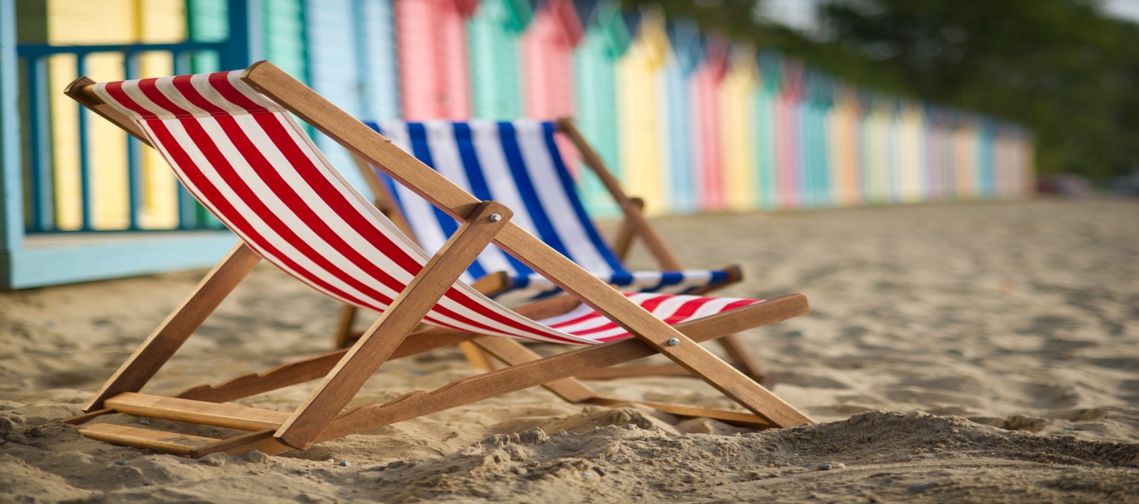

Nu kommer vi på expeditionen att ta lite sommarledigt
Vår expedition kommer att hållas stängd from 2026- 06-15 och vi öppnar åter 2026-08-10

Vi önskar alla en skön sommar
Styrelsen avdelning 10 Malmö

